Nevezési lap
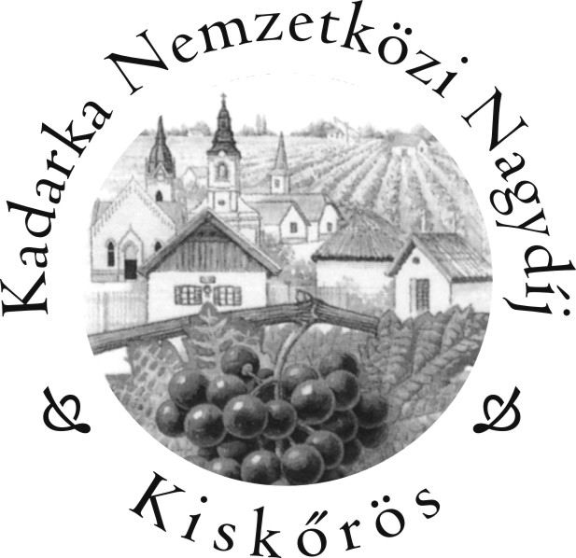

XXV. Kadarka Nemzetközi Nagydíj
Borverseny
Kiskőrös, 2020. március 13.

A bortermelő (cég) neve (ahogy az oklevélen szerepeljen):.................................................................. ................................................................................................................................................................ Címe:.......................................................................................................................................................
Kapcsolattartó személy: ......................................................................................................................... Telefonszám:..........................................................................................................................................
E-mail: ...................................................................................................................................................
Számlázási - (cég) név:………………………………………………………….........................................
- cím :……………………………………………………………………...................................
- adószám (adóazonosító jel):…………………………………………………......................
Nevezett bor vagy borok:

Termőhely | Fajtaösszetétel | Szín | Évjárat | Cukor tartalom szerinti besorolás | Oklevélen feltüntetendő fantázia név

Megjegyzés:…………………………………………………………………………………….........................

………………………………………………………………………………………………...............................

Dátum:…………………………………. .........................………………..
Aláírás
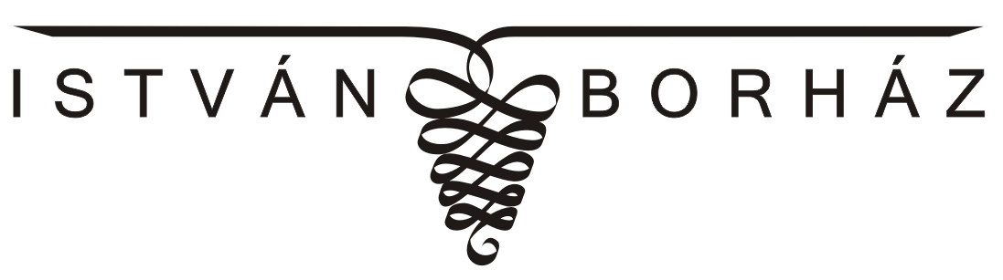

István Borház Kft.
H 6200 Kiskőrös, Izsáki út 10.
Tel: 78-511-070, Fax:78-311-748
E-mail: istvanborhaz@koroskabel.hu; Web: www.istvanborhaz.hu

